Dạng 1: Vẽ sơ đồ UC – Usecase Diagram

Kiến thức về vẽ UC.
  - Khái niệm: Usecase Diagram là một loại sơ đồ hành vi (Behavior Diagram).
- Mục đích: Mô tả sự tương tác giữa các tác nhân (Actors) bên ngoài và hệ thống (System).
- Nó cho thấy: Hệ thống cung cấp chức năng gì (các UC) và ai (Actor) là người sử dụng các chức năng đó.
- Nó tập trung và “Cái gì” (What) hệ thống làm, chứ không phải “Như thế nào” (How).

  - Các thành phần của UC Diagram
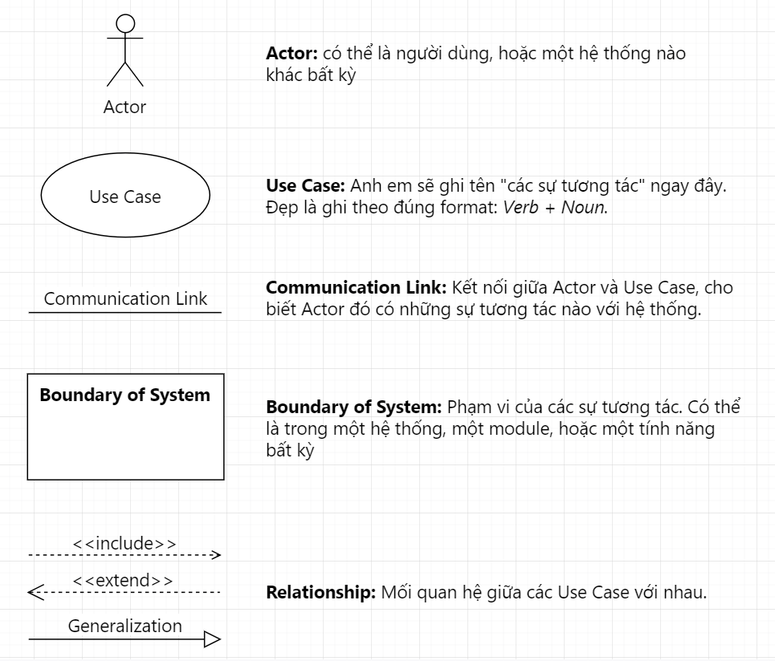
    - Actor, Use Case, Communication Link và Boundary.

    - Relationship.

      - Include.
  - Ký hiệu: Mũi tên nét đứt, chỉ từ Use Case chính (base) sang Use Case phụ (included)
  - Ý nghĩa: Use Case chính luôn luôn bắt buộc phải thực thi Use Case phụ. Use Case phụ là một phần không thể thiếu của UC chính.
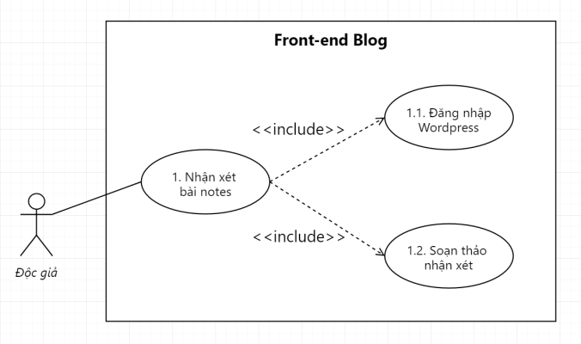
  - Ví dụ:

      - Extend.
  - Ký hiệu: Mũi tên nét đứt, chỉ từ Use Case phụ (extending) sang Use Case chính (base)
  - Ý nghĩa: Use Case phụ là một chức năng tùy chọn, có điều kiện, nó có thể xảy ra hoặc không tại một điểm nhất định (extension point) của UC chính
  - Ví dụ:
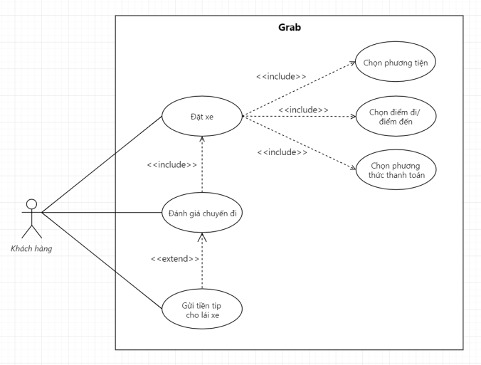
      - Generalization.
  - Ký hiệu: Mũi tên nét liền, đầu tam giác rỗng, chỉ từ "con" lên "cha". Dùng cho cả Actor và Use Case
  - Ý nghĩa: Đối tượng "con" kế thừa mọi đặc điểm và quan hệ của đối tượng "cha"
  - Ví dụ:
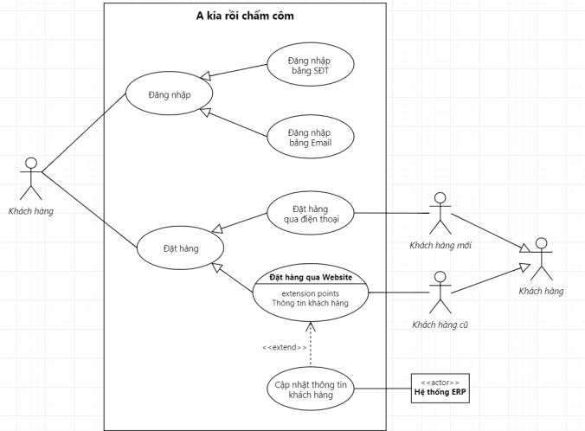

Các sai lầm khi vẽ UC.
  - Đặt Tên UC sai.
  - Chia UC quá chi tiết.
  - Nhầm lẫn <<Include>> và <<Extend>>
  - Vẽ luồng giữa các UC.
  - Bỏ sót Actor.

Trình tự làm bài.
  - Xác định tên và phạm vi hệ thống
- Ví dụ:
  - Đề 1: ‘Ticket Tracking System’.
  - Đề 2: ‘Show Management System’.
  - Đề 3: ‘FUExamOnline’
  - Xác định Actor.
- Human Actor:
- Non-human Actor:
- Time Actor
  - Xác định Use Cases.
- Tìm các từ khoá như ‘hệ thống cho phép…’, ‘chức năng…’, ‘người dùng có thể…’
- Đặt tên các UC theo quy tắc Động từ + Tân ngữ.
  - Vẽ liên kết.
- Nối các Actor với các Usecase đã tìm được ở bước 3.
  - Tìm quan hệ.
- Xem xét các Use Case đã vẽ và tìm mối quan hệ
  - Có Actor/UC nào là ‘cha-con’ không?
  - Có UC nào luôn luôn bắt buộc chạy một UC khác không?
  - Có UC nào là tuỳ chọn, chỉ xảy ra có điều kiện không?

Dạng 2: Viết đặc tả UC - Use Case Specification

Kiến thức về Use Case Specification
  - Khái niệm:
  - Các thành phần có trong Usecase Specification.
Một bản đặc tả Use Case chi tiết thường tồn tại dưới dạng một bảng mô tả, bao gồm 3 phần chính:
    - Summary
- Use Case Name: Tên của Use Case phải là cụm Động từ + Tân ngữ
- Use Case ID: Mã định danh duy nhất (VD: UC-01, UC-02…) để dễ dàng theo dõi.
- Use Case Description: 1-2 câu mô tả ngắn gọn mục tiêu của Use Case. (Ví dụ: "Cho phép Teacher tạo và lưu một câu hỏi mới vào ngân hàng đề thi")
- Actor: (Các) tác nhân khởi xướng hoặc tham gia vào UC này.
- Priority: Mức độ ưu tiên của chức năng để quyết định thứ tự phát triển (High, Medium, Low)
- Trigger: Sự kiện (do Actor hoặc hệ thống) kích hoạt UC này bắt đầu (VD: Teancher nhấp vào nút ‘Tạo câu hỏi’).
- Pre-Condition: Những điều kiện bắt buộc phải đúng trước khi UC được thực thi.
- Post-Condition: Kết quả thành công của hệ thống sau khi UC hoàn tất (chỉ mô tả cho kịch bản thành công)
    - Flow
- Basic Flow (Luồng cơ bản – Happy Path): Mô tả các bước chính khi mọi thứ diễn ra thuận lợi hoặc thành công từ đầu đến cuối, không có lỗi hay rẽ nhánh.
- Alternative Flow (Luồng thay thế): Mô tả kịch bản rẽ nhánh so với luồng cơ bản nhưng vẫn dẫn đến thành công.
- Exception Flow (Luồng ngoại lệ): Mô tả các kịch bản thất bại hoặc có lỗi xảy ra.
    - Additional Information
- Business Rule (Quy tắc nghiệp vụ): Các quy định, ràng buộc hoặc logic nghiệp vụ cụ thể liên quan đến UC này.
VD:
  - Đề SP25: "Students can only do the exam when the exam has status opening", "Only the teacher can start stop the exam"
  - Đề SU25 PE1: standard tickets have limited play (number of times) in some games
  - Đề SU25 PE2: Only staffs whose work schedule is declared... can access... the system
- Non-functional Requirements (Yêu cầu phi chức năng): Các yêu cầu về hiệu năng, bảo mật, tính dễ sử dụng... liên quan trực tiếp đến UC này
VD:
  - Hệ thống phải hiển thị câu hỏi tiếp theo trong 1s.
  - Đề SP25: Students login in FUExamOnline website by using @fpt.com.vn email accounts

Các sai lầm khi viết đặc tả UC
  - Viết đặc tả quá chi tiết về giao diện.
  - Nhầm lẫn giữa Alternative vè Exception Flow.
  - Viết không rõ ràng, mập mờ.
  - Bỏ sót hoặc nhầm lẫn Pre/Post-Condition.
  - Bỏ sót Quy tắc nghiệp vụ.

Trình tự làm bài.
  - Xác định thông tin cơ bản
    - Chọn Use Case.
    - Tìm Actor.
    - Viết Description.
    - Xác định Trigger.
  - Xác định điều kiện (Pre/Post-Condition)
    - Tìm Pre-Condtion: Để bắt đầu [Use Case] thì Actor phải làm gì trước?
    - Tìm Post-Condition: Sau khi thực hiện [Use Case] thành công, kết quả là gì?
  - Viết luồng Cơ bản: Viết kịch bản ‘Happy Case’ dưới dạng các bước đánh số.
  - Viết luồng thay thế & ngoại lệ (Alternative & Exception)
    - Tìm luồng thay thế (Alternative): Có cách nào khác để làm mà vẫn thành công không?
    - Tìm luồng ngoại lệ (Exception): Có gì có thể sai ở Basic Flow không?
  - Trính xuất Quy tắc & Yêu cầu (Additional Infor)
    - Tìm Business Rule
    - Tìm Non-Functional Requirements: Các yêu cầu về hiệu năng, bảo mật

Dạng 3: Vẽ Context Diagram – Vẽ Sơ đồ Bối cảnh.

Kiến thức để vẽ Context Diagram.
  - Khái niệm.
Context Diagram là một biểu đồ ở mức độ cao nhất, mô tả một hệ thống phần mềm và các tương tác của nó với môi trường bên ngoài.
- Mục đích: Xác định phạm vi (scope) và ranh giới (boundary) của hệ thống.
- Nó cho thấy:
  - Toàn bộ hệ thống được xem như một quy trình (process) duy nhất.
  - Các tác nhân bên ngoài (external entities) tương tác với hệ thống.
  - Các luồng dữ liệu (data flows) đi vào và đi ra khỏi hệ thống.
- Đối tượng xem: Dùng để giao tiếp với tất cả các bên liên quan (stakeholders), bao gồm cả những người không chuyên về kỹ thuật, để thống nhất về những gì hệ thống sẽ làm.
  - Các thành phần của Context Diagram.
    - System
- Được biểu diễn bằng một hình tròn duy nhất ở trung tâm.
- Đại diện cho toàn bộ hệ thống phần mềm mà bạn đang phân tích (VD: ‘Ticket Tracking System).
- Lưu ý: Chỉ có một hình tròn này trong toàn bộ sơ đồ.
    - External Entities
- Là những người, tổ chức, hoặc hệ thống/thiết bị khác nằm bên ngoài phạm vi hệ thống của bạn, nhưng có tương tác (gửi/nhận dữ liệu) với nó.
- Được biểu diễn bằng hình chữ nhật.
- Ví dụ: "Visitor", "Staff", "Manager", "RFID Kiosk", "Barcode Reader".
    - Data Flows
- Là các mũi tên có nhãn, cho thấy sự di chuyển của thông tin/dữ liệu giữa Tác nhân bên ngoài và Hệ thống.
- Quan trọng: Mũi tên luôn bắt đầu hoặc kết thúc tại Hệ thống trung tâm.
- Cách đặt tên: Nhãn của mũi tên phải là một Danh từ hoặc Cụm danh từ (e.g., "Ticket Request", "Schedule Info"), không phải là một hành động (Động từ).

Các sai lầm khi vẽ Context Diagram.
  - Vẽ quá nhiều Process (Hệ thống).
  - Đặt tên Data Flow sai.
  - Vẽ Data Store.
  - Vẽ luồng dữ liệu giữa 2 tác nhân bên ngoài.
  - Thiếu nhãn hoặc nhãn không rõ ràng.

Trình tự làm bài.
  - Xác định hệ thống
  - Xác định tác nhân bên ngoài
- Người dùng
- Thiết bị/ Hệ khống khác
  - Xác định luồng dữ liệu

Dạng 4: Vẽ Organization Chart

Kiến thức để vẽ Organization Chart.
  - Khái niệm.
Organization Chart (Sơ đồ Tổ chức) là một biểu đồ trực quan mô tả cấu trúc nội bộ của một tổ chức hoặc một hệ thống. Nó cho thấy rõ các vai trò, vị trí, cấp bậc và mối quan hệ "báo cáo" (ai quản lý ai) giữa các thành viên.
- Mục đích:
  - Trực quan hoá Cấu trúc người dùng.
  - Xác định sự phân cấp.
  - Phân tích quyền hạn.
  - Các thành phần của Organization Chart.
    - Shape/Boxes
- Thường là hình chữ nhật.
- Mỗi hộp đại diện cho một vai trò (role), vị trí (position) hoặc đơn vị trong tổ chức (department).
    - Connecting Lines
- Là các đường thẳng, nét liền (solid lines) nối các hộp với nhau.
- Thể hiện mối quan hệ trực tiếp và chính thức giữa cấp trên và cấp dưới.

Các sai lầm khi vẽ Organization Chart.
  - Vẽ sai cấp bậc.
  - Sử dụng sai ký hiệu
  - Nhầm lẫn vai trò và cá nhân.
  - Đưa các yếu tố không phải con người vào.
  - Bỏ sót vai trò.

Trình tự làm bài.
  - Xác định các Role.
  - Xác định Cấp bậc cao nhất (Top Level)
  - Xác định Cấp bậc trung gian và Cấp dưới.
  - Vẽ sơ đồ.

Dạng 5: Vẽ Conceptual ERD

Kiến thức về vẽ Conceptual ERD
  - Khái niệm
Conceptual Entity-Relationship Diagram (Sơ đồ Quan hệ Thực thể mức Khái niệm) là một biểu đồ ở mức độ cao, mô tả các khái niệm nghiệp vụ quan trọng và mối quan hệ giữa chúng trong một hệ thống.
- Mục đích: Tập trung vào việc hiểu các khái niệm và quy tắc nghiệp vụ (business concepts/rules), chứ không phải chi tiết kỹ thuật của cơ sở dữ liệu.
- Nó cho thấy: Các thực thể (dữ liệu) chính mà hệ thống cần lưu trữ và chúng liên quan đến nhau như thế nào.
- Đặc điểm: Nó là một "bản phác thảo" dữ liệu, độc lập với bất kỳ hệ quản trị cơ sở dữ liệu (DBMS) nào. Nó là bước đầu tiên trước khi thiết kế Sơ đồ Logic (Logical) hoặc Vật lý (Physical).

  - Các thành phần của Conceptual ERD
Một Conceptual ERD cơ bản bao gồm 3 thành phần chính:
    - Entity (Thực thể):
- Là một đối tượng hoặc khái niệm trong thế giới thực mà chúng ta muốn lưu trữ thông tin về nó.
- Thường là một Danh từ (Noun).
- Ký hiệu: Hình chữ nhật.
- Ví dụ: "Visitor", "Ticket", "Locker" (Đề PE1); "Show", "Staff", "Schedule" (Đề PE2); "Student", "Exam", "Question" (Đề SP25).
    - Attribute (Thuộc tính):
- Là các đặc điểm hoặc tính chất mô tả cho một Thực thể.
- Ký hiệu: Hình Oval (tuy nhiên, trong Conceptual ERD ở mức rất cao, đôi khi người ta chỉ liệt kê các thuộc tính quan trọng nhất hoặc thậm chí bỏ qua để tập trung vào mối quan hệ).
- Ví dụ: Với Entity "Student", các Attribute có thể là "StudentID", "Name", "Email".
    - Relationship (Mối quan hệ):
- Mô tả sự liên kết hoặc tương tác giữa hai hoặc nhiều Thực thể.
- Thường là một Động từ (Verb).
- Ký hiệu: Đường thẳng nối giữa các thực thể. Tên mối quan hệ có thể được viết trên đường thẳng, hoặc dùng hình thoi (diamond) để biểu diễn (trong các đề thi này, dùng đường thẳng có ghi tên là đủ).
- Ví dụ: "Student" takes "Exam"; "Manager" creates "Show".
    - Cardinality (Bản số / Lượng số):
Mô tả số lượng các thể hiện (instance) của một thực thể này có thể liên quan đến số lượng các thể hiện của một thực thể khác.
Các loại phổ biến:
- One-to-One (1-1): Một A chỉ liên quan đến một B, và ngược lại. (Ví dụ: 1 "Student" có 1 "Hồ sơ nhập học").
- One-to-Many (1-N): Một A liên quan đến nhiều B, nhưng một B chỉ liên quan đến một A. (Ví dụ: 1 "Manager" quản lý nhiều "Staff").
- Many-to-Many (N-M): Một A liên quan đến nhiều B, và một B cũng liên quan đến nhiều A. (Ví dụ: 1 "Student" học nhiều "Subject", và 1 "Subject" được học bởi nhiều "Student").
- Ký hiệu: Thường dùng ký hiệu "chân quạ" (Crow's Foot) hoặc (1, N, M) đặt ở hai đầu của đường quan hệ.

Các sai lầm thường gặp khi vẽ Conceptual ERD
  - Nhầm lẫn Thực thể (Entity) và Thuộc tính (Attribute):
  - Đưa các chi tiết kỹ thuật (Physical) vào
  - Sử dụng tên không chuẩn
  - Bỏ qua hoặc xác định sai Cardinality

Trình tự làm bài (Tổng quát cho các đề)
  - Đọc đề và xác định các Thực thể (Entities)
  - Xác định các Mối quan hệ (Relationships)
  - Xác định Lượng số (Cardinality)
  - (Tùy chọn) Thêm các Thuộc tính chính (Attributes)
  - Rà soát và Hoàn thiện

Dạng 6: Viết Non-Functional Requirements

Kiến thức để viết Non-Functional Requirements
  - Khái niệm.
- NFRs mô tả hệ thống làm việc đó tốt như thế nào.
- NFRs định nghĩa các đặc tính chất lượng (Quality Attributes) của hệ thống. Chúng là yếu tố đầu vàoo quan trọng cho quá trình thiết kế kiến trúc.
- Một NFRs tốt phải cụ thể và có thể kiểm thử (testable).
  - Các thành phần của một NFRs.
    - Cụ thể về con số: Phải có một con số đo lường rõ ràng (VD: 3s, 1000 users, 99.8% uptime).
    - Giải thích được nguồn gốc con số: Lý do tại sao lại là có số đó (VD: “để đáp ứng 5 cơ sở”, “trong giờ cao điểm”).
    - Có thể kiểm thử: Tester phải có khả năng chạy kiểm thử dựa trên con số đưa ra.
Các NFRs phổ biến:
- Performance (Hiệu suất): Tốc độ phản hồi, khả năng chịu tải đồng thời.
- Security (Bảo mật): Đăng nhập, phân quyền, mã hoá.
- Reliability (Độ tin cậy): Thời gian hoạt động (uptime), khả năng tự động phục hồi.
- Usability (Tính dễ sử dụng): Giao diện thân thiện, tốn bao nhiêu bước để hoàn thành tác vụ.

Các sai lầm khi viết Non-Functional Requirements.
  - Nhầm lẫn giữa Non-Functional Requirements với Functional Requirements.
  - Viết yêu cầu chung chung, không có số liệu.
  - Viết yêu cầu ‘chém gió’, không liên quan đến đề bài.
  - Viết yêu cầu không thực tế hoặc không giải thích được con số.

Trình tự làm bài.
  - Đọc toàn bộ đề, xác định bối cảnh hệ thống.
  - Tìm các ‘gợi ý’ NFR trong mô tả.
  - Chọn các NFR quan trọng nhất.
  - Viết 2 câu NFR chi tiết:
- Sử dụng công thức: [Loại NFR]: [Câu mô tả cụ thê] + [Số liệu] + [Giải thích/Nguồn gốc].

